

**TEHNIČNO NAVODILO**

**za elektronsko pošiljanje in prevzem podatkov o cenah zdravil**

Verzija 1.2

Ljubljana, 31.5.2018

**KAZALO**

1. Uvod 3

2. Pošiljanje podatkov 3

2.1. Struktura podatkov 3

2.2. Pravila pošiljanja podatkov 6

2.3. Pošiljanje podatkov z uporabo portala 7

2.4. Spremljanje obravnave pošiljk 7

2.5. Umik pošiljke 8

2.6. Obravnava in kontrole podatkov na Zavodu 8

2.7. Prevzem povratnih pošiljk z informacijami o napakah 11

2.8. Pošiljanje popravkov 11

3. Prevzem podatkov o cenah 11

3.1. Struktura podatkov 11

3.2. Priprava podatkov za prevzem 13

3.3. Prevzem podatkov 13

3.3.1. Prevzem podatkov na portalu 13

3.3.2. Prevzem podatkov z uporabo spletne storitve 13

4. Testiranje izmenjevanja podatkov 14

5. Kontaktni osebi Zavoda 14

Priloge 15

# 1. Uvod

Dokument vsebuje tehnično navodilo za elektronsko pošiljanje in prevzem podatkov o cenah zdravil v/iz Centralne baze zdravil (v nadaljevanju CBZ), kot določa Pravilnik o centralni bazi zdravil za uporabo v humani medicini, ki je bil objavljen v Uradnem listu RS, št 12/17 (v nadaljevanju Pravilnik).

Zavezanci za pošiljanje podatkov so:

* izvajalci lekarniške in druge zdravstvene dejavnosti, financirane iz javnih sredstev, v postopkih javnega naročanja,
* imetniki dovoljenj za promet z zdravilom, ki so osebe javnega prava, ustanovljene v Republiki Sloveniji,
* nosilci zdravstvenega zavarovanja, ki poravnavajo stroške izdanih zdravil,
* poslovni subjekti, v katerih se za njihove varovance oziroma varovanke izvajajo zdravstvene storitve v programih socialnega varstva,
* Slovenska vojska za namen podpore zdravstvene oskrbe svojih pripadnikov,
* NIJZ ter ZTM kot nosilca sistemskih pristojnosti na področju javnega zdravja in Zavod RS za blagovne rezerve,
* ministrstvo, pristojno za zdravje in
* ministrstvo, pristojno za kontrolo cen.

Zavezanci podatke o cenah zdravil posredujejo v CBZ v obliki XML z uporabo spletnega portala, ki ga zagotavlja Zavod za zdravstveno zavarovanje Slovenije (v nadaljevanju Zavod).

Zavezanci lahko tudi prevzemajo podatke o cenah zdravil. Zavod podatke zagotavlja v obliki XML in jih zavezanci lahko prevzamejo z uporabo Zavodovega portala ali spletne storitve.

Dokument je namenjen zavezancem in njihovim partnerjem, ki za njih razvijajo aplikacijsko programsko opremo, da pripravijo potrebne dopolnitve svojih informacijskih sistemov za pošiljanje in prevzem podatkov.

# 2. Pošiljanje podatkov

## 2.1. Struktura podatkov

Zavezanec mora podatke o cenah zdravil pripraviti v obliki XML datoteke. Datoteka mora biti pripravljena z upoštevanjem XML sheme PosiljkaCeneZdravil.xsd, ki se nahaja v prilogi 2 k temu navodilu. Posamezna datoteka, ki jo zavezanec pošilja na Zavod, se v tem navodilu imenuje pošiljka.

V nadaljevanju je podrobno predstavljena struktura XML datoteke, kot jo določa navedena XML shema.

Katere podatke mora zavezanec obvezno navesti, je razvidno iz slik, ki predstavljajo strukturo XML datoteke. Podatki, ki so na slikah 1 in 2 navedeni v okvirčkih z neprekinjeno robno črto, so obvezni. Podatki, navedeni v okvirčkih s prekinjeno robno črto, so neobvezni. Vsi podatki so pod slikami podrobno opisani.

Oznake podatkovnih tipov imajo naslednji pomen:

|  |  |
| --- | --- |
| **Oznaka** | **Pomen** |
| TXT | Alfanumerični podatek, pripisana je največja dovoljena dolžina podatka. |
| NUM | Numeričen podatek, pripisana je največja dovoljena dolžina podatka. Kjer relevantno, je dodan podatek o številu decimalnih mest. |
| DT | Datum. |
| DC | Datum in čas. |

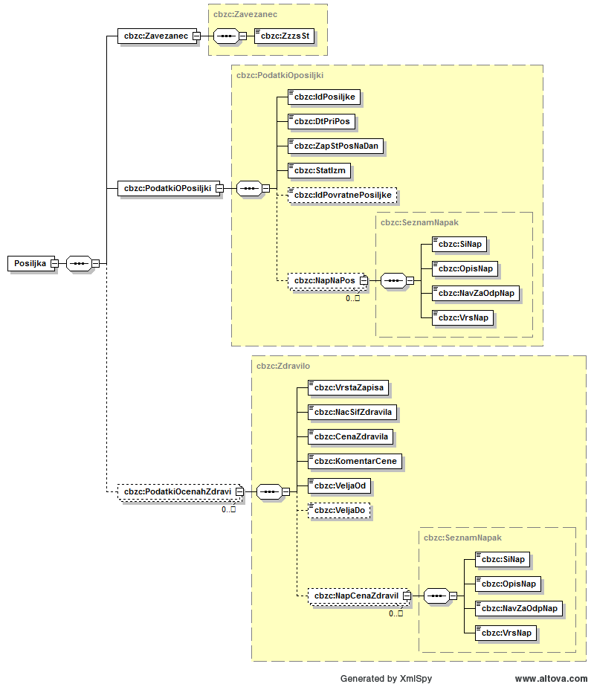

**Slika 1: Struktura podatkov XML datoteke (prikazana sta sklopa Zavezanec in Podatki o pošiljki)**

|  |  |  |  |  |
| --- | --- | --- | --- | --- |
| **Tehnično ime** | **Opis podatka** | **Pod. tip** | **Dolžina** | **Tehnične značilnosti** |
| Zavezanec (Podatki o zavezancu) | | | | |
| ZzzsSt | ZZZS številka zavezanca. | NUM | 9 | Za podrobne informacije glej pojasnilo pod to tabelo. |
| PodatkiOPosiljki (Podatki o pošiljki) | | | | |
| IdPosiljke | Identifikator pošiljke. | NUM | 9 |  |
| DtPriPos | Datum priprave podatkov. | DT | 10 |  |
| ZapStPosNaDan | Zaporedna številka pošiljke znotraj datuma priprave podatkov. | NUM | 2 | Številčimo z zaporednimi številkami 1,2, … |
| StatIzm | Status izmenjave. Določa ali gre za testne ali produkcijske podatke. | NUM | 2 | Pri testnih podatkih se polje polni z vrednostjo 1. Pri produkcijskih podatkih se polni vrednost 11. |
| IdPovratnePosiljke | Identifikator povratne pošiljke. | NUM | 9 | Identifikator odgovora, ki ga v primeru napak pripravi Zavod. |
| NapNaPos (Napake pri podatkih pošiljke, ki jih odkrije Zavod pri kontroli podatkov. Navedenih je lahko nič, ena ali več napak.) | | | | |
| SiNap | Šifra napake. | TXT | 8 |  |
| OpisNap | Opis napake. | TXT | 200 |  |
| NavZaOdpNap | Navodilo za odpravo napake. | TXT | 200 |  |
| VrsNap | Vrsta napake. Določa ali gre za napako, zaradi katere Zavod zavrača zapis ali za zgolj evidenčno napako. | TXT | 2 | Uporablja se naslednji nabor vrednosti:  Z - zavrnitvena napaka,  E - evidenčna napaka. |
| PodatkiOCenahZdravil (Podatki o cenah zdravil. Navede se od enega do N zapisov.) | | | | |
| VrstaZapisa | Vrsta zapisa. | TXT | 1 | Uporablja se naslednji nabor vrednosti:  N – podatki o novi ceni,  K – podatki o koncu veljavnosti cene,  R – podatki o razveljavitvi cene,  X - podatki za razveljavitev konca veljavnosti cene. |
| NacSifZdravila | Nacionalna šifra zdravila iz CBZ. | TXT | 6 | Podatek se navaja z vodilnimi ničlami. Več informacij o dostopu do nacionalnih šifer in drugih osnovnih podatkov o zdravilih je navedenih spodaj pod to tabelo. |
| CenaZdravila | Cena zdravila brez DDV, ki velja za nacionalno šifro zdravila. | NUM | 15,2 |  |
| KomentarCene | Komentar k ceni zdravila. | TXT | 100 | Zavezanec navede morebiten komentar k ceni zdravila (npr. Velja za paketne nakupe nad 100 škatlic). |
| VeljaOd | Datum začetka veljavnosti cene (na navedeni dan cena že velja). | DT | 10 |  |
| VeljaDo | Datum konca veljavnosti cene (na navedeni dan cena še velja, naslednji dan ne velja več). | DT | 10 |  |
| NapCenaZdravil (Napake pri podatkih o cenah zdravil, ki jih odkrije Zavod pri kontroli podatkov. Navedenih je lahko nič, ena ali več napak.) | | | | |
| SiNap | Šifra napake. | TXT | 8 |  |
| OpisNap | Opis napake. | TXT | 200 |  |
| NavZaOdpNap | Navodilo za odpravo napake. | TXT | 200 |  |
| VrsNap | Vrsta napake. Določa ali gre za napako, zaradi katere Zavod zavrača zapis ali za zgolj evidenčno napako. | TXT | 2 | Uporablja se naslednji nabor vrednosti:  Z - zavrnitvena napaka,  E - evidenčna napaka. |

**ZZZS številka zavezanca**

ZZZS številke zavezancev, ki so izvajalci zdravstvenih storitev in pogodbeni partnerji Zavoda, so navedene na spletni strani <http://www.zzzs.si/izvajalci>. Primer prikaza ZZZS številke na tej spletni strani:

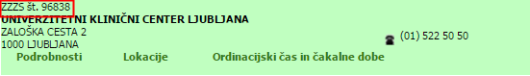

Ostalim zavezancem ZZZS številko sporoči Zavod po prijavi.

**Nacionalna šifra zdravila**

Pri pošiljanju podatkov se obvezno navajajo nacionalne šifre zdravil, ki so na voljo v CBZ.

Navodila za elektronski prevzem nacionalnih šifer, osnovnih in ostalih podatkov o zdravilih, ki se vodijo v CBZ, so objavljena na spletnem naslovu:

<https://partner.zzzs.si/wps/portal/portali/aizv/e-poslovanje/centralna_baza_zdravil/>

Vpogled v podatke CBZ je mogoč na spletni strani <http://www.cbz.si/>

## 2.2. Pravila pošiljanja podatkov

Zavezanec ob nastanku **novih cen** zdravil v CBZ pošlje zapise vrste **N (podatki o novi ceni)**. V vsakem zapisu navede nacionalno šifro zdravila, novo ceno zdravila, datum začetka veljavnosti nove cene in če je znano, koliko časa bo nova cena veljala, tudi datum konca veljavnosti cene. Če z istim datumom začneta za isto zdravilo veljati dve ceni, je priporočljivo, da zavezanec pri vsakem od zapisov navede komentar k ceni, s katerim pojasni v katerih primerih velja ena in v katerih primerih druga cena zdravila. Za dobro razumevanje podatkov o cenah je tudi sicer priporočljivo, da zavezanec navede komentar k ceni.

Če je zavezanec določene cene poslal **pomotoma** (za napačno nacionalno šifro zdravila, napačen datum začetka veljavnosti cene ali napačno ceno) in ti podatki s strani Zavoda niso bili zavrnjeni (so bili sprejeti, ker v poslanih podatkih ni bilo formalnih napak), potem pripravi in pošlje pošiljko z zapisi vrste **R (podatki za razveljavitev nove cene)**. Pri teh zapisih mora navesti iste nacionalne šifre zdravil, datume začetka veljavnosti cen in cene, kot jih je navedel v predhodni pošiljki, da je razumljivo, katere predhodno poslane cene se razveljavlja.

Če je datum konca veljavnosti cen znan kasneje (npr. ko zavezanec izvede novo nabavo zdravil po drugačnih cenah od prejšnjih), zavezanec takrat pošlje datum konca veljavnosti cen. Podatke pošlje s pošiljko z zapisi vrste **K (podatki o koncu veljavnosti cene)**. Pri teh zapisih mora zavezanec navesti iste nacionalne šifre zdravil, datume začetka veljavnosti cen in cene, kot jih je navedel, ko je poslal podatke o začetku veljavnosti cene, da je razumljivo za katere cene se pošilja datum konca veljavnosti. Pri zapisih vrste K je obvezno treba navesti datum konca veljavnosti cene.

Če je zavezanec podatke o datumu konca veljavnosti cen poslal **pomotoma** (za napačno nacionalno šifro, za napačen datum začetka veljavnosti cene, za napačno ceno ali je navedel napačen datum konca veljavnosti cene) in ti podatki s strani Zavoda niso bili zavrnjeni (so bili sprejeti, ker v poslanih podatkih ni bilo formalnih napak), potem pripravi in pošlje pošiljko z zapisi vrste **X (podatki za razveljavitev konca veljavnosti cene)**. Pri teh zapisih mora zavezanec navesti iste nacionalne šifre zdravil, datume začetka veljavnosti cen, cene in datume konca veljavnosti cen, kot jih je navedel, ko je poslal zapise o koncu veljavnosti cene, da je razumljivo, katere predhodno poslane datume konca veljavnosti cen se razveljavlja.

Zavezanec lahko v posamezni pošiljki pošlje različne vrste zapisov - npr. istočasno pošlje podatke o koncu veljavnosti prejšnjih cen in podatke o novih cenah zdravil.

Zavod zapise obravnava po vrsti, kot so navedeni v pošiljki.

## 2.3. Pošiljanje podatkov z uporabo portala

Zavezanec pripravljene podatke v obliki XML datoteke **komprimira s programsko opremo ZIP**.

Tako pripravljeno datoteko posreduje Zavodu z uporabo Zavodovega portala. **Navodilo za uporabo portala** je dostopno na spletnem naslovu:

<http://www.zzzs.si/ZZZS/info/egradiva.nsf/o/8E6235866622F792C1257CA50027FFD1?OpenDocument>

V navodilu glej poglavja 3.11. – 3.13.

Portal v imenu zavezanca lahko uporabljajo osebe, ki jih je zavezanec predhodno prijavil. Postopek prijave je opisan v poglavju 2.2.3 v zgoraj navedenem Navodilu za uporabo portala.

Portal je dostopen na naslovu <https://izvajalec.zzzs.si>.

## 2.4. Spremljanje obravnave pošiljk

Zavezanec lahko na portalu spremlja potek obravnave pošiljk. Na prikazanem seznamu pošiljk je razviden status pošiljke. Za podrobnejši opis glej Navodilo za uporabo portala, poglavje 3.12.

## 2.5. Umik pošiljke

Zavezanec lahko na portalu poslano pošiljko umakne, če od oddaje pošiljke ni poteklo **več kot 2 uri**. Umaknjenih pošiljk Zavod ne obravnava.

## 2.6. Obravnava in kontrole podatkov na Zavodu

Zavod prevzema in obdeluje pošiljke po vrsti, kot jih zavezanec pošlje Zavodu.

Ko Zavod prejme XML datoteko s podatki o cenah zdravil, izvede niz kontrol, s katerimi preveri, da je Zavezanec pripravil in poslal podatke v skladu z zgoraj navedenimi pravili.

Zavod najprej preveri ali je bila pošiljka komprimirana z ustrezno programsko opremo in Zavod pošiljko lahko dekomprimira. V primeru, da pošiljka ni bila ustrezno komprimirana, jo Zavod zavrne in zavezanec na portalu pri pošiljki vidi ustrezen status.

Nato Zavod preveri ali je XML datoteka pripravljena skladno z XML shemo. Če pošiljka ni ustrezno pripravljena, jo Zavod zavrne. Tudi v tem primeru zavezanec na portalu pri pošiljki vidi ustrezen status.

Če ni bilo ugotovljenih zgoraj navedenih napak, Zavod prevzame podatke in izvede podrobne kontrole podatkov. Najprej preveri pravilnost podatkov o zavezancu in o pošiljki. Izvedejo se naslednje kontrole:

|  |  |  |  |
| --- | --- | --- | --- |
| **Algoritem kontrole** | **Šifra** | **Opis napake** | **Navodilo za odpravo** |
| Kontrola podatka **ZZZS številka zavezanca**. Zavezanec mora biti vpisan v evidenco pošiljateljev podatkov o cenah zdravil in imeti aktiven status. | ZPOZ0001 | Napačna ZZZS številka zavezanca. | Navedite pravilno in veljavno ZZZS številko. |
| Kontrola **skladnosti podatka ZZZS številka zavezanca z istovrstnim podatkom v sledeh pošiljanja podatkov**. Podatki morajo pripadati istemu zavezancu, kot je bil naveden pri pošiljanju datoteke na portalu. | ZPOZ0002 | ZZZS številka zavezanca med podatki pošiljke ni skladna z ZZZS številko zavezanca, ki je bila navedena pri pošiljanju datoteke na portalu. | Navedite pravilno ZZZS številko. |
| Kontrola podatka **Datum priprave pošiljke podatkov**.  Datum mora biti manjši ali enak trenutnemu datumu, ko Zavod izvaja kontrolo podatkov. | ZPOZ0003 | Datum priprave pošiljke podatkov je napačen (je v prihodnosti). | Popravite podatek. |

Če podatki o zavezancu ali o pošiljki niso ustrezni, Zavod zavrne celotno pošiljko in za zavezanca pripravi povratno pošiljko v XML obliki, ki jo zavezanec prevzame na portalu. V pošiljki so pri sklopu podatkov o pošiljki pripisani podatki o napakah.

Če so bili podatki o zavezancu in o pošiljki ustrezni (ali ugotovljene samo evidenčne napake), Zavod izvede podrobne kontrole podatkov o cenah zdravil.

Za vsak zapis o ceni zdravila se izvede naslednje kontrole:

| **Algoritem kontrole** | **Šifra** | **Opis napake** | **Navodilo za odpravo** |
| --- | --- | --- | --- |
| Kontrola **Nacionalne šifre zdravila,** da obstaja v Centralni bazi zdravil. | CENZ0001 | Nacionalna šifra zdravila ne obstaja v Centralni bazi zdravil. | Popravite podatek. |
| Kontrola **Datuma veljavnosti** cene. | CENZ0002 | Datum Velja od mora biti manjši kot Velja do. | Popravite podatek. |

Pri zapisih vrste **N (podatki o novi ceni)** se izvede še naslednja kontrola:

| **Algoritem kontrole** | **Šifra** | **Opis napake** | **Navodilo za odpravo** |
| --- | --- | --- | --- |
| Kontrola **podvojenosti** zapisa.  Če je zavezanec predhodno že poslal zapis vrste N z isto nacionalno šifro zdravila, istim datumom začetka veljavnosti cene in isto ceno in zapis ni bil zavrnjen, se nov zapis zavrne, ker gre za podvojen zapis. | CENZ1001 | Zapis vrste N z isto nacionalno šifro zdravila, istim datumom začetka veljavnosti in isto ceno je že bil poslan. | - |

Pri zapisih vrste **R (podatki o razveljavitvi cene)** se izvedeta še naslednji kontroli:

| **Algoritem kontrole** | **Šifra** | **Opis napake** | **Navodilo za odpravo** |
| --- | --- | --- | --- |
| Kontrola **obstoja zapisa o novi ceni, ki se ga razveljavlja**.  V CBZ mora obstajati zapis o ceni, ki ga zavezanec razveljavlja (zapis istega zavezanca za isto nacionalno šifro zdravila, isti datum začetka veljavnosti cene, ista cena). | CENZ2001 | Zapis o novi ceni, ki ga razveljavljate ne obstaja v CBZ. | Popravite podatke. |
| Kontrola **podvojenosti** zapisa.  Če je zavezanec predhodno že poslal zapis vrste R z isto nacionalno šifro zdravila, istim datumom začetka veljavnosti cene in isto ceno in zapis ni bil zavrnjen, se nov zapis zavrne. | CENZ2002 | Zapis vrste R z isto nacionalno šifro zdravila, istim datumom začetka veljavnosti in isto ceno je že bil poslan. | - |

Pri zapisih vrste **K (podatki o koncu veljavnosti cene)** se izvedejo še naslednje kontrole:

| **Algoritem kontrole** | **Šifra** | **Opis napake** | **Navodilo za odpravo** |
| --- | --- | --- | --- |
| Kontrola **obstoja zapisa o ceni, za katero se poroča datum konca veljavnosti**.  V CBZ mora obstajati zapis o ceni, za katero zavezanec pošilja datum konca veljavnosti (zapis istega zavezanca za isto nacionalno šifro zdravila, isti datum začetka veljavnosti cene in ista cena). | CENZ3001 | Zapis o ceni, za katero pošiljate datum konca veljavnosti, ne obstaja v CBZ. | Popravite podatke. |
| Kontrola, **da je naveden podatek Datum konca veljavnosti cene**. | CENZ3002 | Pri zapisu vrste K ni naveden obvezen podatek Datum konca veljavnosti cene. | Zagotovite manjkajoč podatek. |
| Kontrola, da **datum konca veljavnosti cene ni bil že predhodno poslan in je sedaj poslan datum konca veljavnosti drugačen**, kot je bil predhodno poslan. Če je zavezanec prehodno poslal napačen datum konca veljavnosti cene, mora najprej predhodno poslan zapis vrste K razveljaviti tako, da pošlje zapis vrste X. | CENZ3003 | Datum konca veljavnosti cene ste že poslali, sedaj poslan datum konca je drugačen od že poslanega. | Če je bil predhodno poslan datum konca veljavnosti cene napačen, najprej razveljavite ta datum s pošiljanjem zapisa vrste X. |
| Kontrola **podvojenosti** zapisa.  Če je zavezanec predhodno že poslal zapis vrste K z isto nacionalno šifro zdravila, istim datumom začetka veljavnosti cene, isto ceno in istim datumom konca veljavnosti cene in zapis ni bil zavrnjen, se nov zapis zavrne. | CENZ3004 | Zapis vrste K z isto nacionalno šifro zdravila, istim datumom začetka veljavnosti, isto ceno in istim datumom konca veljavnosti cene je že bil poslan. | - |

Pri zapisih vrste **X (podatki za razveljavitev konca veljavnosti cene)** se izvedejo še naslednje kontrole:

| **Algoritem kontrole** | **Šifra** | **Opis napake** | **Navodilo za odpravo** |
| --- | --- | --- | --- |
| Kontrola **obstoja zapisa o ceni, za katero se razveljavlja datum konca veljavnosti**.  V CBZ mora obstajati zapis o ceni, za katero zavezanec razveljavlja datum konca veljavnosti (zapis istega zavezanca za isto nacionalno šifro zdravila, isti datum začetka veljavnosti cene, ista cena in isti datum konca veljavnosti cene). | CENZ4001 | Zapis o ceni, za katero razveljavljate datum konca veljavnosti, ne obstaja v CBZ. | Popravite podatke. |
| Kontrola, **da je naveden podatek Datum konca veljavnosti cene**. | CENZ4002 | Pri zapisu vrste X ni naveden obvezen podatek Datum konca veljavnosti cene. | Zagotovite manjkajoč podatek. |
| Kontrola **podvojenosti** zapisa.  Če je zavezanec predhodno že poslal zapis vrste X z isto nacionalno šifro zdravila, istim datumom začetka veljavnosti cene, isto ceno in istim datumom konca veljavnosti cene in zapis ni bil zavrnjen, se nov zapis zavrne. | CENZ4003 | Zapis vrste X z isto nacionalno šifro zdravila, istim datumom začetka veljavnosti, isto ceno in istim datumom konca veljavnosti cene je že bil poslan. | - |

Če je pri posameznem zapisu ugotovljena vsaj ena napaka, Zavod zapis zavrne.

Zavod tako lahko v posamezni pošiljki zavrne samo nekatere zapise, ostale zapise pa sprejme.

Zavod v obeh primerih za zavezanca pripravi povratno pošiljko v obliki XML, ki jo zavezanec prevzame na portalu. V tej pošiljki so navedeni podatki tistih zapisov, kjer so bile ugotovljene napake. Pri vsakem zapisu so navedene vse ugotovljene napake.

## 2.7. Prevzem povratnih pošiljk z informacijami o napakah

V primeru, da je Zavod pri izvajanju podrobnih kontrol ugotovil, da so v podatkih napake (napake pri podatkih o zavezancu ali pri podatkih o pošiljki ali pri podatkih zapisov o cenah zdravil), zavezanec na portalu prevzame izhodno XML pošiljko, ki jo za zavezanca pripravi Zavod.

Običajno so tovrstne pošiljke za zavezanca na voljo naslednji dan po oddaji podatkov. Za vsako poslano pošiljko, ki je bila delno ali v celoti zavrnjena, je pripravljena po ena povratna pošiljka.

Povratne pošiljke Zavod pripravi v obliki XML. Za ta XML velja ista XML shema, kot za pošiljke, ki jih zavezanci pošiljajo Zavodu. Zavod povratno pošiljko komprimira z uporabo programske opreme ZIP.

Za podrobnejši opis funkcionalnosti portala glej Navodilo za uporabo portala, poglavje 3.12.

## 2.8. Pošiljanje popravkov

Zavezanec pošlje popravke podatkov na enak način, kot redne podatke.

Če je bila pošiljka zavrnjena v celoti, zavezanec po odpravi napak ponovno pošlje celotno pošiljko. Če je bila pošiljka zavrnjena delno, v novi pošiljki pošlje popravljene podatke samo tistih zapisov, ki so bili zavrnjeni.

# 3. Prevzem podatkov o cenah

Podatke o cenah zdravil, ki jih zavezanci pošljejo v CBZ, so zavezancem na voljo tudi za prevzem. Tako lahko zavezanci pridobijo informacije o cenah zdravil pri drugih zavezancih.

## 3.1. Struktura podatkov

Podatki so dostopni v obliki XML datotek, komprimiranih s programsko opremo ZIP. Strukturo datoteke določa XML shema PosiljkaCeneZdravilZaZavezance.xsd, ki se nahaja v prilogi 3 k temu navodilu.

V nadaljevanju je struktura XML datoteke podrobno predstavljena.

Podatki, ki so na sliki 3 prikazani v okvirčkih z neprekinjeno robno črto, so v XML datoteki vedno navedeni. Podatki, ki so prikazani v okvirčkih s prekinjeno robno črto, so navedeni samo, če obstajajo.

Oznake podatkovnih tipov imajo isti pomen, kot pojasnjeno v poglavju 2.1.

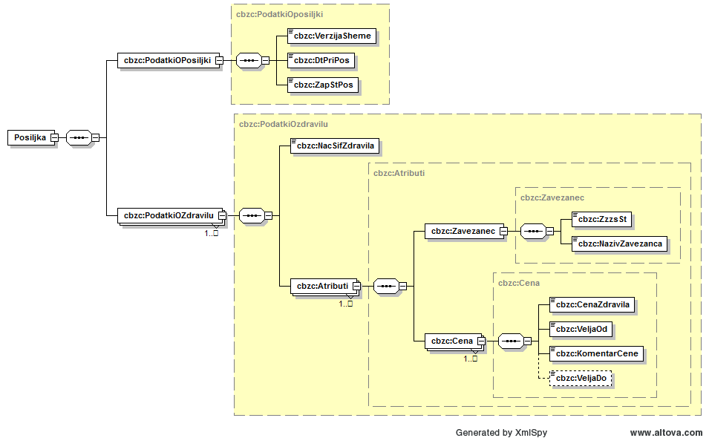

**Slika 2: Struktura XML datoteke za prevzem podatkov o cenah zdravil**

|  |  |  |  |  |
| --- | --- | --- | --- | --- |
| **Tehnično ime** | **Opis podatka** | **Pod. tip** | **Dolžina** | **Tehnične značilnosti** |
| PodatkiOPosiljki (Podatki o pošiljki) | | | | |
| VerzijaSheme | Verzija sheme. | NUM | 2 | Verzija veljavne sheme. Trenutno veljavna verzija je 1. |
| DtPriPos | Datum priprave podatkov. | DT | 10 |  |
| ZapStPos | Zaporedna številka pošiljke. | NUM | 10 | Številčimo z zaporednimi številkami 1,2, … |
| PodatkiOZdravilu (Podatki o zdravilu. Navedenih je od 1 do N zapisov.) | | | | |
| NacSifZdravila | Nacionalna šifra zdravila. | TXT | 6 | Podatek se navaja z vodilnimi ničlami. |
| Atributi (Podatki o cenah zdravila. Navedenih je od 1 do N zapisov za zdravilo.) | | | | |
| Zavezanec (Podatki o zavezancu, ki je poročal o ceni) | | | | |
| ZzzsSt | ZZZS številka zavezanca, na katerega se nanašajo podatki. | NUM | 9 |  |
| NazivZavezanca | Naziv zavezanca, na katerega se nanašajo podatki. | TXT | 200 |  |
| Cena (Podatki ocenah zdravila pri tem zavezancu. Navedenih je lahko od 1 do N zapisov.) | | | | |
| CenaZdravila | Cena zdravila brez DDV, ki velja za nacionalno šifro zdravila. | NUM | 15,2 |  |
| VeljaOd | Datum začetka veljavnosti cene (na navedeni dan cena že velja). | DT | 10 |  |
| KomentarCene | Komentar k ceni zdravila. | TXT | 100 | Zavezanec navede morebiten komentar k ceni zdravila (npr. Velja za paketne nakupe nad 100 škatlic). |
| VeljaDo | Datum konca veljavnosti cene (na navedeni dan cena še velja, naslednji dan ne velja več). | DT | 10 |  |

## 3.2. Priprava podatkov za prevzem

Zavod vsako noč pripravi novo XML datoteko s podatki o cenah zdravil. Datoteka vsebuje podatke o trenutno veljavnih cenah zdravil in cenah, ki so veljale vsaj en dan v zadnjih 3 letih.

V pripravljenih podatkih so upoštevane vse spremembe, za katere so zavezanci poslali pošiljke do 20. ure prejšnjega dne in pri obravnavi pošiljk in zapisov v pošiljkah ni bilo ugotovljenih napak.

## 3.3. Prevzem podatkov

Zavezanci lahko podatke o cenah zdravil prevzamejo na portalu ali z uporabo spletne storitve.

### 3.3.1. Prevzem podatkov na portalu

Za prevzem podatkov se uporablja isti portal, kot za pošiljanje podatkov. Portal lahko za ta namen uporabljajo osebe, ki jih je zavezanec prijavil za uporabo portala (glej poglavje 2.2.3 v Navodilu za uporabo portala).

Na portalu je uporabniku kronološko prikazan seznam datotek. Pri datotekah je navedeno ali je zavezanec podatke že prevzel in kateri uporabnik portala je v imenu zavezanca opravil prevzem. Če je podatke prevzel z uporabo spletne storitve, je to tudi prikazano na portalu.

Zavezanec lahko posamezno datoteko prevzame večkrat.

Za podrobnejše napotke o uporabi portala glej Navodilo za uporabo portala, poglavje 3.13.

### 3.3.2. Prevzem podatkov z uporabo spletne storitve

Zavezanci lahko podatke o cenah zdravil prevzamejo tudi z uporabo spletne storitve, ki omogoča, da se prevzem podatkov povsem avtomatizira. Če zavezanec podatke prevzema na portalu, je za to opravilo potrebno sodelovanje delavca pri zavezancu, ki se prijavi na portal in ročno proži prevzem podatkov. Uporabo spletne storitve pa je mogoče vključiti v programsko opremo pri zavezancu in prevzem podatkov izvajati avtomatično (npr. vsak dan v zgodnjih jutranjih urah).

Za prevzem podatkov zavezanec uporabi Zavodovo spletno storitev ZzzsPosiljkeServis.

Spletna storitev vsebuje dve metodi (postopka):

1. branje seznama pošiljk, pripravljenih za zavezanca, pri vsaki pošiljki je razvidno ali je podatke zavezanec že prenesel v svoj informacijski sistem,
2. branje (prevzem) podatkov posamezne pošiljke.

Programska oprema zavezanca mora najprej klicati metodo za branje seznama pošiljk in potem za vsak zapis iz pridobljenega seznama klicati metodo za branje posamezne pošiljke.

Navodilo za uporabo spletne storitve se nahaja na spletnih straneh Zavoda na tem naslovu:

<http://www.zzzs.si/ZZZS/info/egradiva.nsf/o/1485BBAE057BBE45C1257F0F0023F4C9?OpenDocument>

Zavezanec se mora za uporabo spletne storitve predhodno prijaviti tako, da izpolni obrazec, ki se nahaja v prilogi k zgoraj navedenemu navodilu. Če je zavezanec izvajalec zdravstvenih storitev in ima pogodbo z ZZZS ter spletno storitev ZzzsPosiljkeServis že uporablja, prijava ni potrebna.

Za uporabo spletne storitve zavezanec potrebuje kvalificirano spletno digitalno potrdilo za splošne nazive, ki glasi na zavezanca (poslovni subjekt) in ustrezno aplikacijsko programsko opremo znotraj svojega informacijskega sistema, ki izvede klic spletne storitve.

# 4. Testiranje izmenjevanja podatkov

Zavezanci in proizvajalci programske opreme lahko testirajo pošiljanje in prejem podatkov z uporabo testnega portala Zavoda in testne spletne storitve.

Pri testiranju je potrebno uporabljati veljavne nacionalne šifre zdravil iz CBZ in testne ZZZS številke zavezancev, ki jih sporoči Zavod.

Za dostop do testnega portala in uporabo testne spletne storitve zavezanci in proizvajalci programske opreme potrebujejo testna digitalna potrdila, ki jih dobijo na Zavodu.

Testni portal se nahaja na naslovu: <https://izvajalec-t.zzzs.si>

# 5. Kontaktni osebi Zavoda

Kontaktna oseba za tehnična vprašanja je:

**Mitja Udovič**

ZZZS PE Informacijski center, Miklošičeva 24, 1507 Ljubljana

Tel.: 01/30-77-203

e-pošta: [mitja.udovic@zzzs.si](mailto:mitja.udovic@zzzs.si)

Kontaktna oseba za vsebinska vprašanja je:

**Vitoslava Samaluk**

ZZZS Direkcija, Miklošičeva 24, 1507 Ljubljana

Tel.: 01/30-77-447

e-pošta: vitoslava.samaluk@zzzs.si

# Priloge

**PRILOGA 1:**

XML shema za pošiljanje podatkov o cenah zdravil PosiljkaCeneZdravil.xsd

**PRILOGA 2:**

XML shema za prevzem podatkov o cenah zdravil

PosiljkaCeneZdravilZaZavezance.xsd